附件三：
第十二届全国抗炎免疫药理学学术交流会
交通指南

珠江宾馆地址：广州市天河区寺右一马路二号，
酒店电话：020-87379988。

A:广州白云机杨-珠江宾馆
1：地铁+步行（或公交、或打的）
地铁3号线北延段（机场北-体育西路方向），到体育西路下车，同站换乘地铁3号线（天河客运站-番禺广场方向），到达珠江新城站下车，同站换乘地铁5号线（文冲-滘口方向)，到达五羊邨站下车，从A出口出站，步行约1200米可到达珠江宾馆（或者五羊邨站A出口出站后，步行70米，到达五羊新城总站，乘781路公交，到达明月一路站下车，步行约570米到达珠江宾馆，又或者五羊邨站A出口出站后，打的前往珠江宾馆，车费约10元。
2：全程打的
约42公里，车费约120元。

B：广州南站-珠江宾馆
1：地铁+步行（或公交、或打的）
地铁7号线（广州南站-大学城南方向），到汉溪长隆站下车，同站换乘地铁3号线（番禺广场-天河客运站方向），到达珠江新城站下车，同站换乘地铁5号线（文冲-滘口方向)，到达五羊邨站下车，从A出口出站，步行约1200米可到达珠江宾馆（或者五羊邨站A出口出站后，步行70米，到达五羊新城总站，乘781路公交，到达明月一路站下车，步行约570米到达珠江宾馆，又或者五羊邨站A出口出站后，打的前往珠江宾馆，车费约10元。）
2：全程打的
约25公里，车费约70元。

C：广州火车站-珠江宾馆
1：地铁+步行（或公交、或打的）
地铁5号线（滘口-文冲方向），到达五羊邨站下车，从A出口出站，步行约1200米可到达珠江宾馆（或者五羊邨站A出口出站后，步行70米，到达五羊新城总站，乘781路公交，到达明月一路站下车，步行约570米到达珠江宾馆，又或者五羊邨站A出口出站后，打的前往珠江宾馆，车费约10元。）
2：全程打的
约9公里，车费约30元。

D：广州东站-珠江宾馆
1：地铁+步行（或公交、或打的）
地铁1号线（广州东站-西朗方向)，到达杨箕站下车，同站换乘地铁5号线（滘口-文冲方向），到达五羊邨站下车，从A出口出站，步行约1200米可到达珠江宾馆（或者五羊邨站A出口出站后，步行70米，到达五羊新城总站，乘781路公交，到达明月一路站下车，步行约570米到达珠江宾馆，又或者五羊邨站A出口出站后，打的前往珠江宾馆，车费约10元。）
2：全程打的
约6公里，车费约20元。

附图：
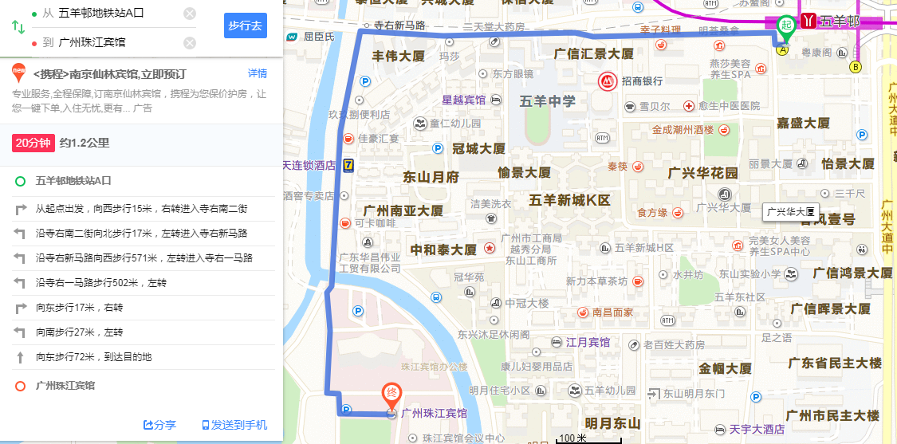
1：地铁五羊邨站————珠江宾馆 步行线路图：

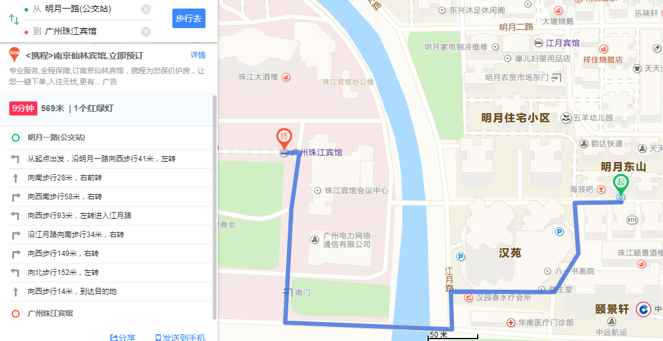
2：明月一路公交站————珠江宾馆 步行线路图：

